台灣省北(一)區花蓮高級中學九十六學年度自然學科能力競賽-化學科 筆試一【題目卷】 時間60分鐘 編號：________________
原子量：H = 1.008, He = 4.003, F = 19.00, Ne = 20.18, C = 12.01, N = 14.01, O = 16.0
P = 30.97, S = 32.07, Cl = 35.45, Ar = 39.95, Fe = 55.85, Cu = 63.55, Mg=24.31
Na=23.0, Cr=52.0

一、 單選題（每題3分，共30分）
1. 由質譜儀得到下列質量比 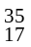Cl/F = 1.8406，F/C = 1.5832。則Cl原子之質量數為何? ( A ) 35.45 amu ( B ) 36.36 amu ( C ) 13.95 amu ( D ) 35.00 amu ( E ) 34.97 amu
2. 若1.0 M之硫酸水溶液與2.0 M之氫氧化鈉水溶液各100.0 mL完全混合後，混合溶液之溫度由25.0℃上升至38.6℃。假設二溶液與混合溶液之比熱與比重均與純水相同，則酸鹼之中和熱為多少kcal/mol？ ( A ) 13.6 ( B ) 28.3 ( C ) 0.0 ( D ) -13.6 ( E ) -28.3
3. 利用氣體擴散來分離下列各組氣體（分別為含氫、含氘之化合物），何者最慢？
( A ) H₂、D₂ ( B ) CH₄、CD₄ ( C ) NH₃、ND₃ ( D ) HF、DF ( E ) HCl、DCl
4. 某一氣體反應A_{2(g)} + 3B_{2(g)} → 2AB_{3(g)}，其反應速率方程式r = k[A₂][B₂]³。若加入A₂使A₂之莫耳數增為原來的3倍，並將反應容器增為原來的2倍，則反應速率應為原來的多少倍？ ( A ) 3/16 ( B ) 3/8 ( C ) 4/7 ( D ) 7/4 ( E ) 81/16
5. 某一氣體反應A_{2(g)} + 3B_{2(g)} → 2AB_{3(g)}，其反應速率方程式r = k[A₂][B₂]。若當4.0莫耳A₂與1.0莫耳B₂之反應速率為R。則在原有反應系內將A₂莫耳數提升至9.0莫耳，則在同溫同壓下反應速率應為多少R？ ( A ) 1/4 ( B ) 9/16 ( C ) 8/9 ( D ) 9/8 ( E ) 9/4
6. 聚苯乙烯可用來製造包裝冷凍食品的保麗龍盒子。聚苯乙烯的分子式為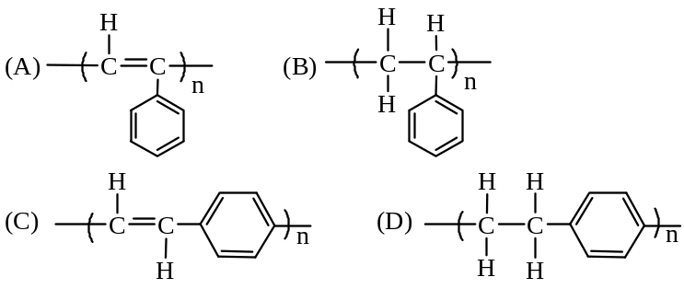
7. 一個磷酸分子，具有多少個未鍵結電子對? (A) 4 (B) 7 (C) 8 (D) 17
8. 氫氧化鎂能夠中和胃酸，可用來作為胃藥。現在有一病人分泌出0.4 L的胃液，若其中含0.05 M HCl，則此病人需服用多少克的氫氧化鎂，才能完全中和胃液中的胃酸？ (A) 0.2 (B) 0.4 (C) 0.6 (D) 2.1
9. 醫院用的生理鹽水中所含氯化鈉的重量百分率濃度約在0.85～0.9％。請問25℃下濃度0.87%的氯化鈉水溶液之滲透壓為多少?
(A) 0.73 atm (B) 3.6 atm (C) 73 mmHg (D) 550 cmHg
10. 某一電鍍工廠排放的廢水中含有鉻酸根離子(CrO₄²⁻) 350 ppm，請問0.5 L廢水中含有鉻多少克? (A) 0.016 (B) 0.039 (C) 0.078 (D) 0.16

二、複選題（每題5分，共20分）
1. 下列混合氣體，何者可能呈現分子量為34.0 g/mol？
( A ) CO₂、Cl₂ ( B ) O₂、SO₂ ( C ) N₂、O₂ ( D ) CO₂、O₂ ( E ) N₂、Cl₂
2. 某硝酸銨樣品之含氮重量百分比為36.0％，若此樣品僅含一種雜質，則此樣品所含之雜質可能為下列何者？
( A ) NH₄Cl ( B ) NH₄NO₂ ( C ) CO(NH₂)₂ ( D ) (NH₄)₃PO₄ ( E ) (NH₄)₂SO₄
3. 下列分子的結構中，何者具有參鍵？ (A) 臭氧 (B) 一氧化碳 (C) 乙炔 (D) 氰化氫
4. 下列纖維中，何者具有肽鍵(或稱醯胺鍵)？
(A)羊毛 (B) 棉花 (C) 聚酯纖維 (D) 尼龍(nylon) (E) 玻璃纖維

三、非選擇題（每題10分，共50分）
1. 下列四種尿素（CO(NH₂)₂）水溶液，甲：2.0 M比重為1.08、乙：2.0 m、丙：重量百分比16.0％、丁：莫爾分率0.05 ( A ) 上述四種尿素溶液之濃度表示值，何者最可能因溫度的改變而不同？(3分) ( B ) 上述四種尿素溶液之濃度大小如何排列（由大至小）？(7分)
2. 畫出下列分子的形狀並判斷其是否具有極性。
(A)CS₂ (B) BCl₃ (C) SO₂ (D) NF₃ (E) ClF₃
3. 某淨反應為3A + B → D + F之反應機構與其各步驟之正、逆反應活化能分別如下：(1) A + B → C; Ea_{正} = 10.0 kcal/mol, Ea_{逆} = 6.0 kcal/mol 、 (2) C + A → D + E; Ea_{正} = 22.0 kcal/mol, Ea_{逆} = 34.0 kcal/mol 、 (3) A + E → F; Ea_{正} = 6.0 kcal/mol, Ea_{逆} = 2.0 kcal/mol。 ( A ) 此反應之活化能為何？ ( B ) 此反應之反應熱為何？ ( C ) 此反應之中間產物為何？ ( D ) 此反應之反應速率決定步驟為何？ ( E ) 此反應之反應速率式何？
4. 將等重之硫化氫與氨二氣體分子置入一容器內，寫出在同溫同壓時下列各項性質之比值（按 硫化氫：氨 之順序）。 ( A ) 分子數比 ( B ) 原子數比 ( C ) 體積比 ( D ) 密度比 ( E ) 氣體分壓比
5. 已知HA為一單質子酸，請求出 ( A ) 0.1 M NH₄A_{(aq)}溶液的pH值。 ( B ) 前述溶液中的NH₄⁺, NH₃, HA, 與A⁻的濃度。 ( HA的K_{a}＝5.0×10⁻³，NH₃的K_{b}＝1.8×10⁻⁵ )
台灣省北(一)區花蓮高級中學九十六學年度自然學科能力競賽-化學科 筆試一【答案卷】 時間60分鐘 編號：________________ 分數：______________
一、 單選題（每題3分） 30%
1 | 2 | 3 | 4 | 5 | 6 | 7 | 8 | 9 | 10
二、複選題（每題5分） 20%
1 | 2 | 3 | 4
三、非選擇題（每題10％）總計50%
1.
2.
3.
4.
5.

